Индивидуальный проект. Этап №1

Основы инфомационной безопасности

Астраханцева А. А.

Содержание

# 1 Цель работы

Целью данной работы является приобретение практических навыков установки операционной системы на виртуальную машину, настройки минимально необходимых для дальнейшей работы сервисов.

# 2 Задание

Установка операционной системы Linux, дистрибутив Kali.

# 3 Выполнение лабораторной работы

Начимаем создание новой виртуальной машины, указываем тип и имя ОС. В моем случае имя ОС такое же как логин для работы в ДК. (рис. 1).

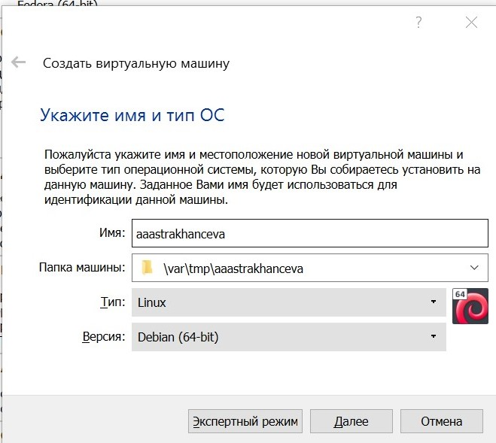

Рис. 1: Тип и имя ОС

Указываем объем памяти. Указываем 2048 МБ. (рис. 2).

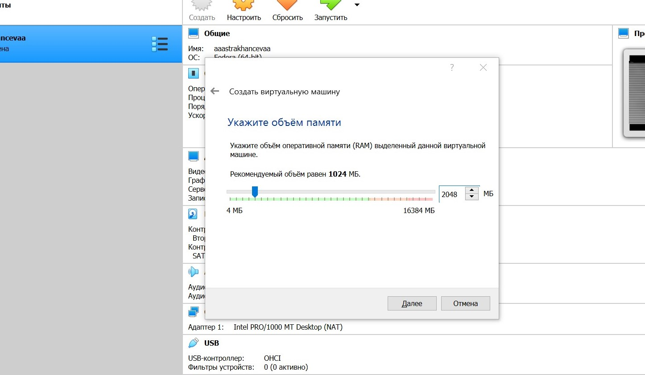

Рис. 2: Объем памяти

Создаем новый виртуальный жесткий диск (рис. 3).

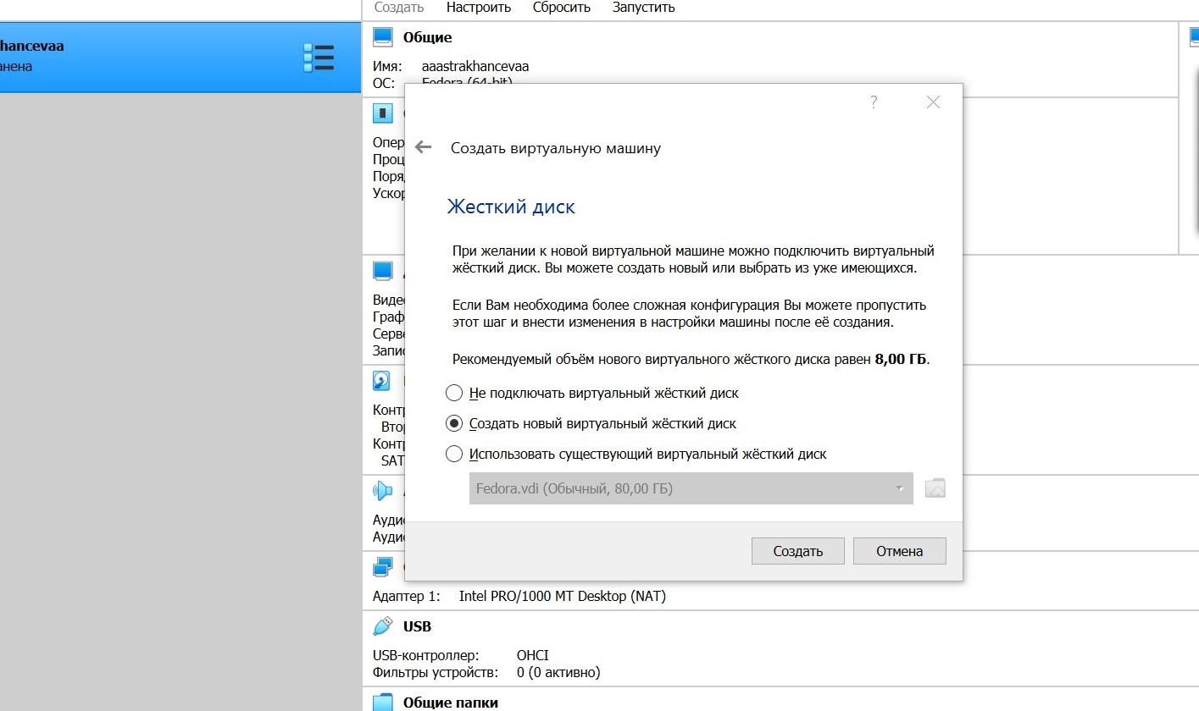

Рис. 3: Жесткий диск

Указываем тип виртуального жесткого диска (рис. 4).

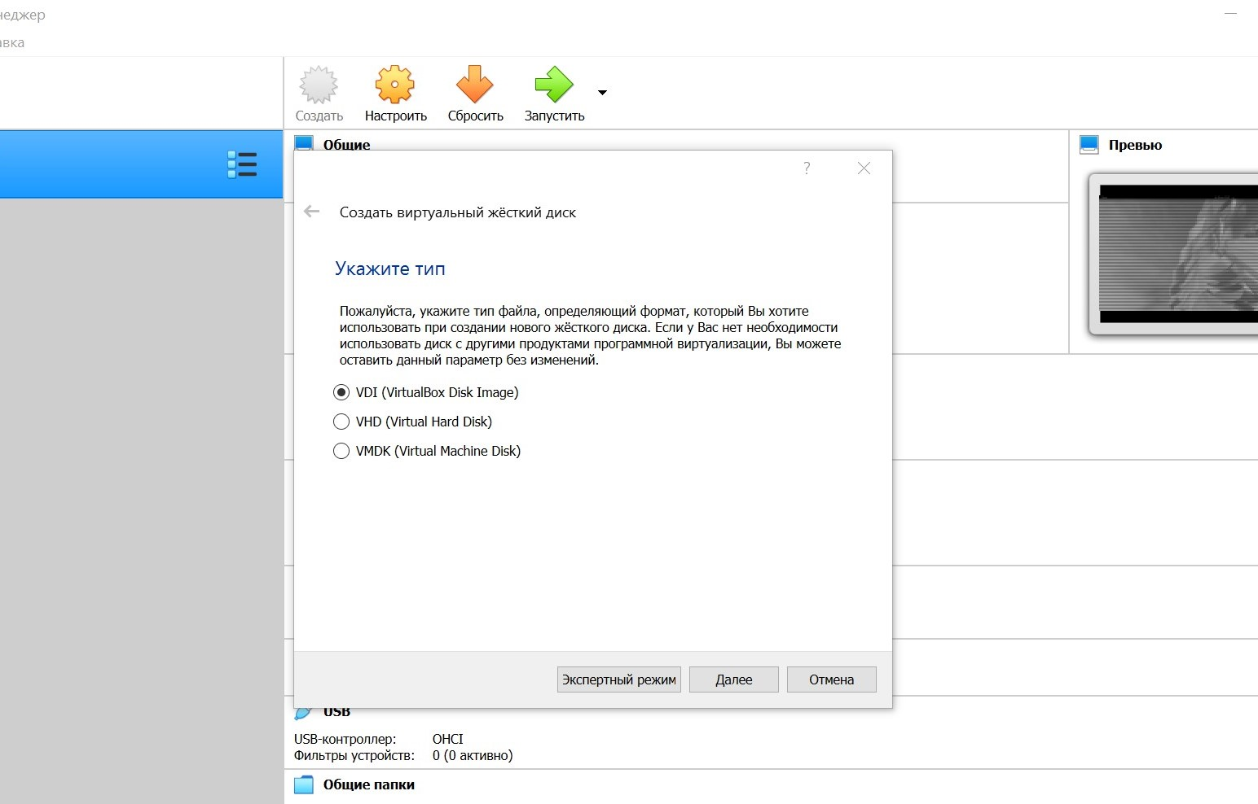

Рис. 4: Тип жесткого диска

Указываем формат хранения (рис. 5).

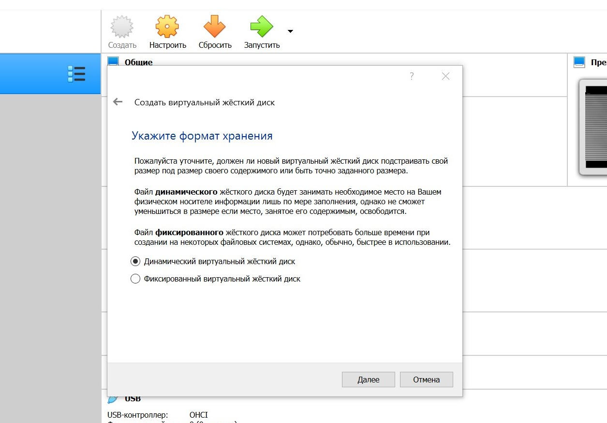

Рис. 5: Формат хранения

Указываем имя и размер нового виртуального жесткого диска. Выбираем 40 ГБ (рис. 6).

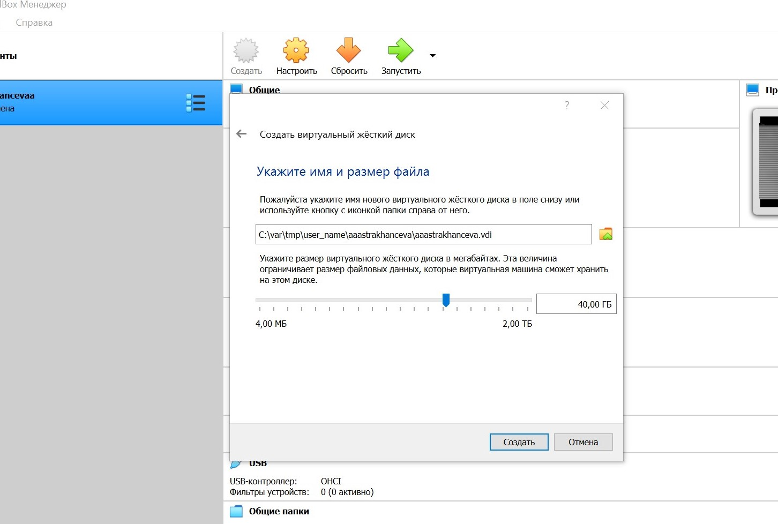

Рис. 6: Имя и размер жесткого диска

Далее необходимо было в настройках в разделе “Ностители” выбрать контроллер IDE. Для этого нужно было предварительно установить Kali с разрещением .iso. (рис. 7).

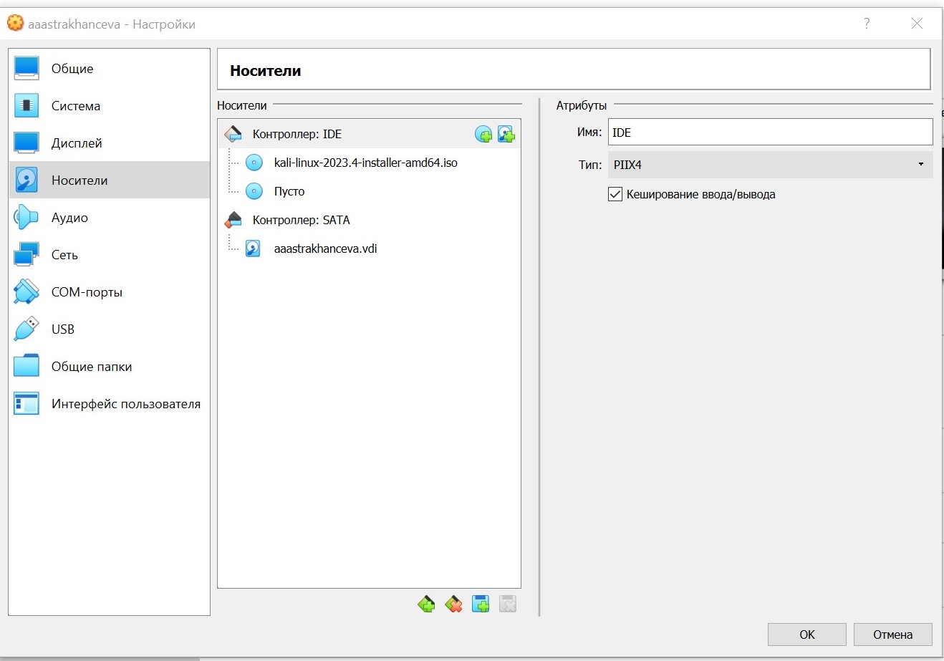

Рис. 7: Установка контроллера IDE

Заупскаем виртуальную машину. Выбираем “Graphical install” (рис. 8).

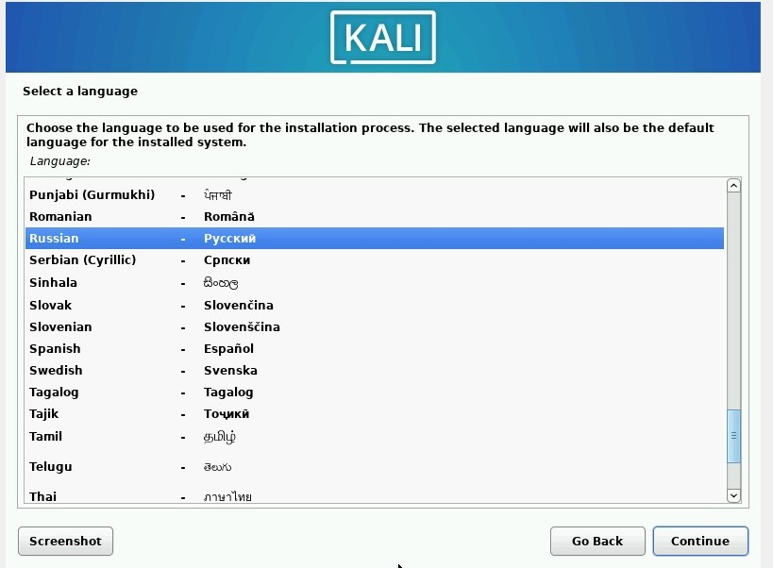

Рис. 8: Зпауск виртуальной машины

Выбираем русский язык для процесса установки (рис. 9).

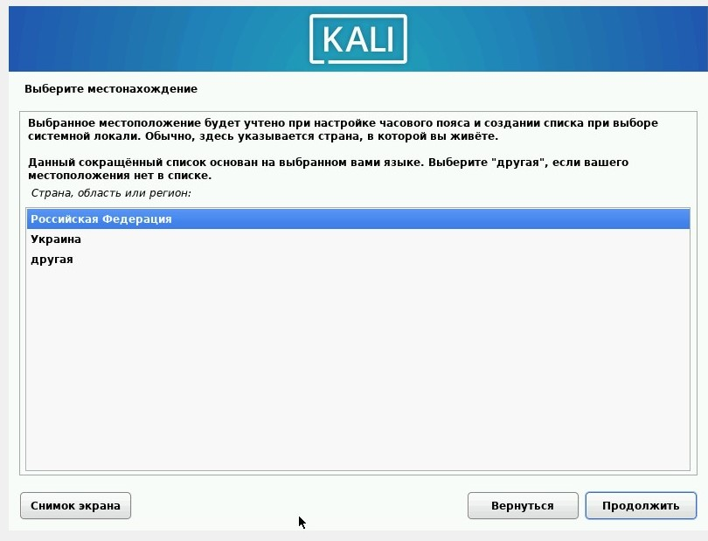

Рис. 9: Выбор языка процесса установк

Выбираем страну (рис. 10).

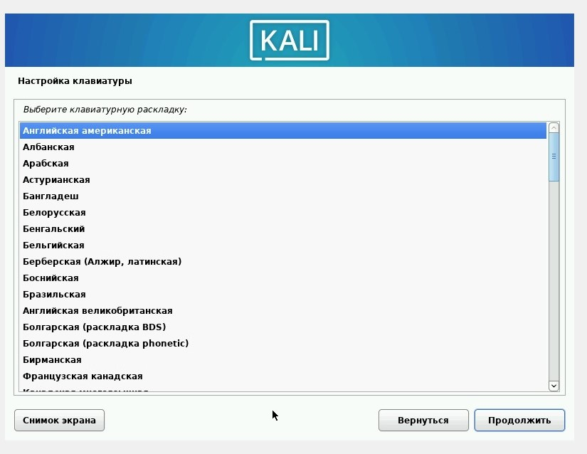

Рис. 10: Выбор страны

Выбираем раскладку клавиатуры (рис. 11).



Рис. 11: Расклавдка клваиатуры

Вводим имя компьютера и имя домена (рис. 12 - 13).

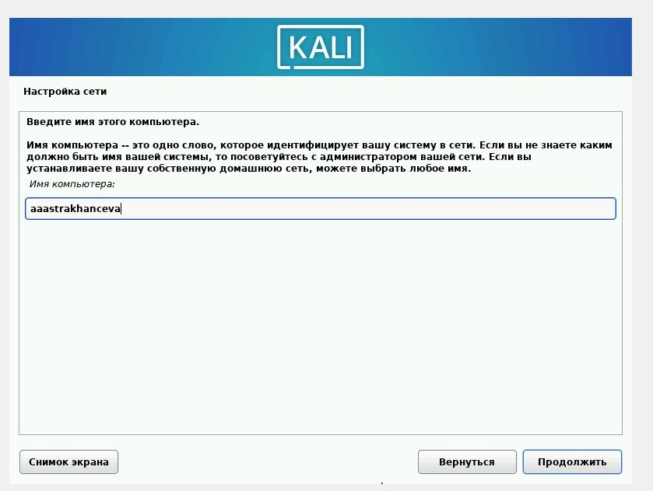

Рис. 12: Имя компьютера

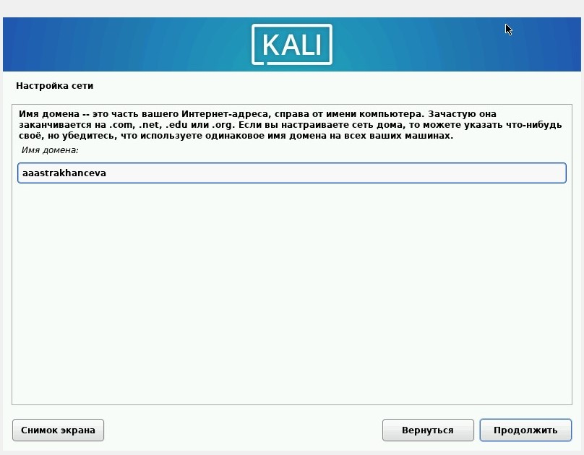

Рис. 13: Имя домена

Настройка пользователей системы (рис. 14 - 16).

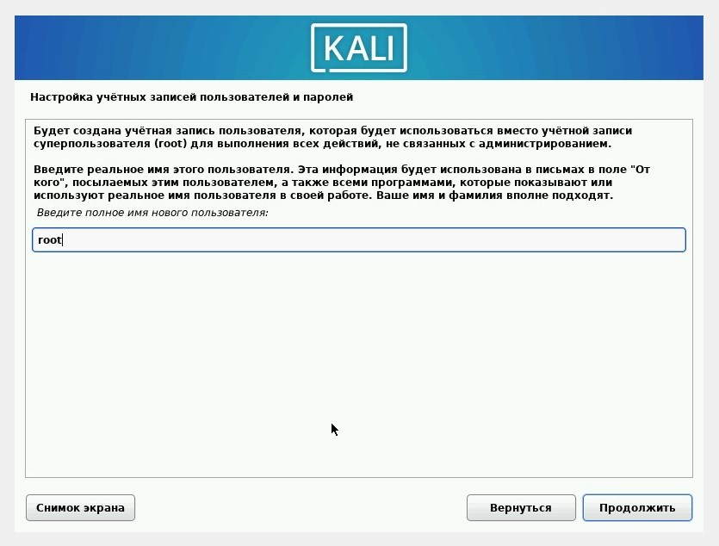

Рис. 14: Имя суперпользователя

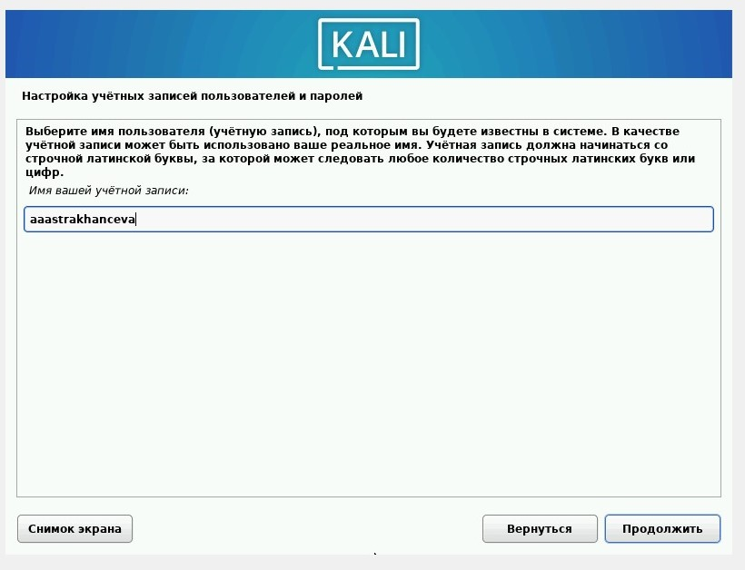

Рис. 15: Имя пользователя

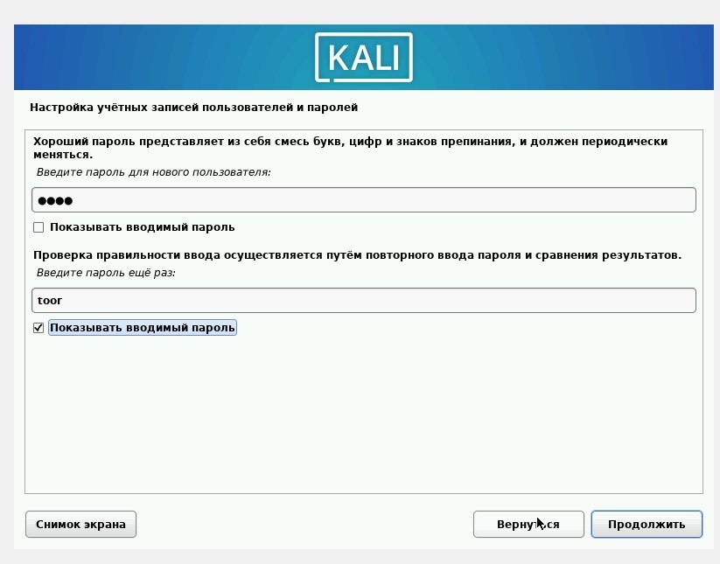

Рис. 16: Пароль для обычного пользователя

Выбираем часовой пояс (рис.17).

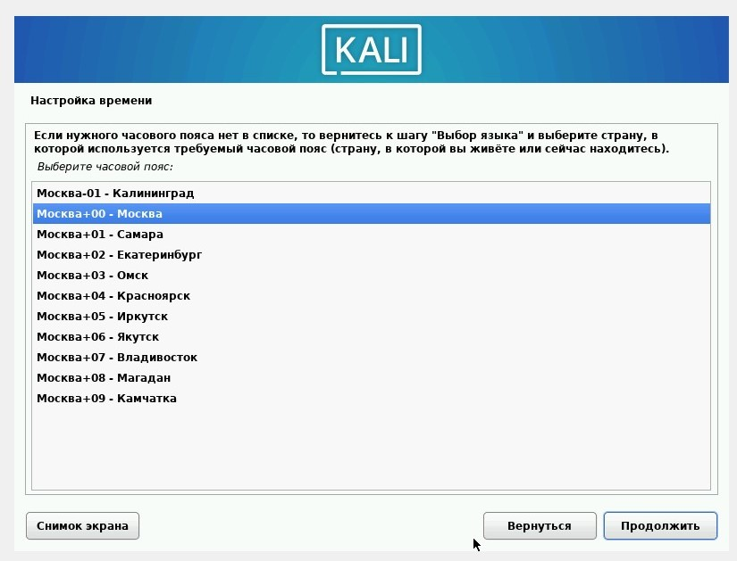

Рис. 17: Выбор часового поса

Далее необходимо настроить разметку дисков. Оставляем все значения без изменений. (рис. 18 - 22).

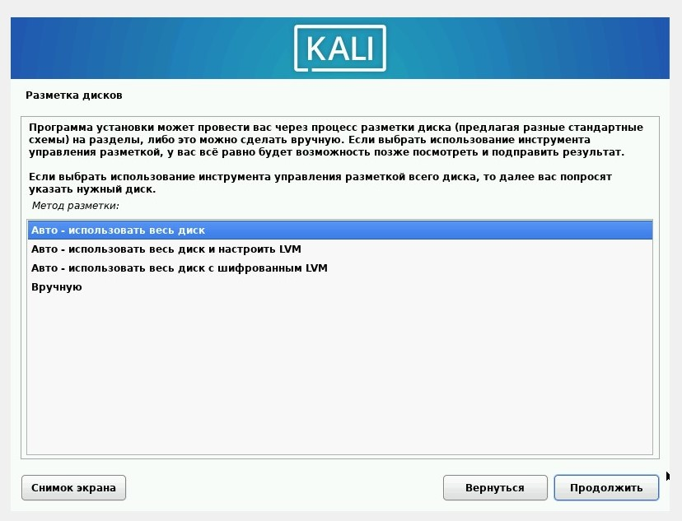

Рис. 18: Выбор метода разметки

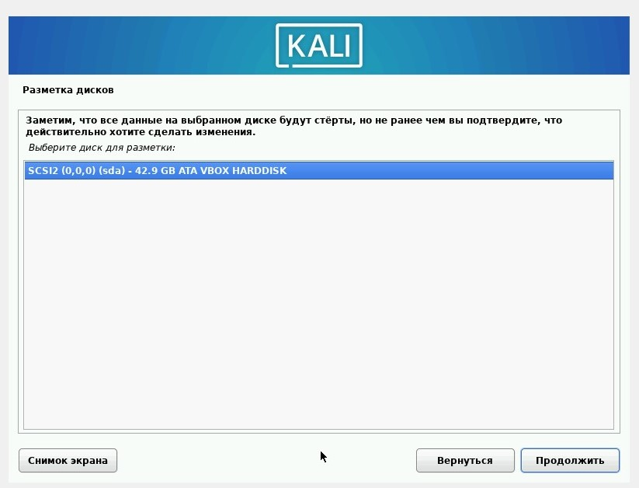

Рис. 19: Выбор диска для разметки

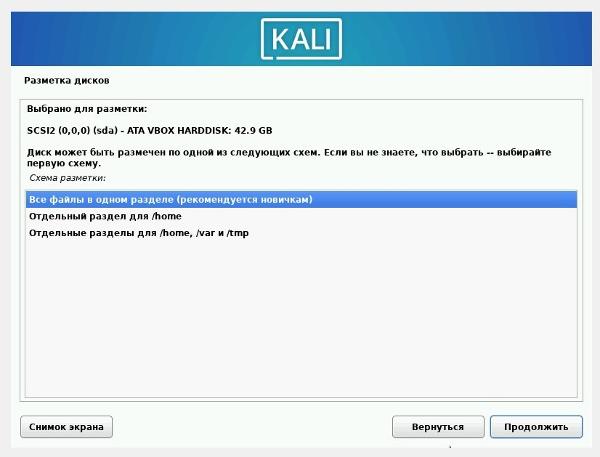

Рис. 20: Выбор схемы разметки

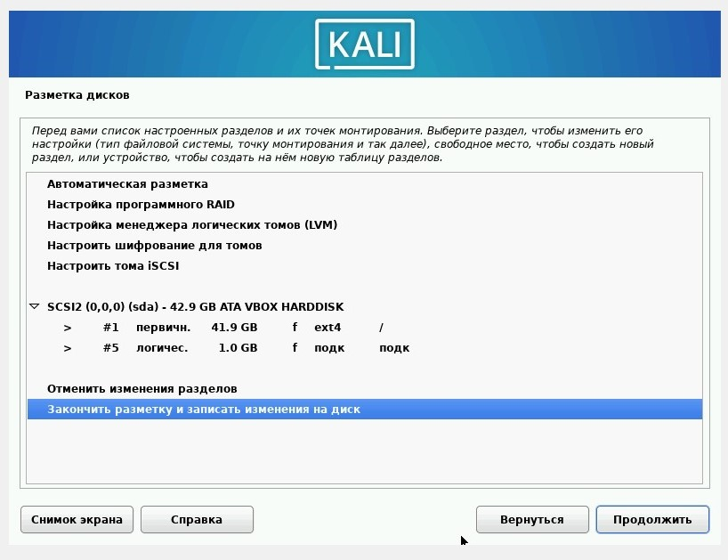

Рис. 21: Список настроенны разделов и их точки монтирования

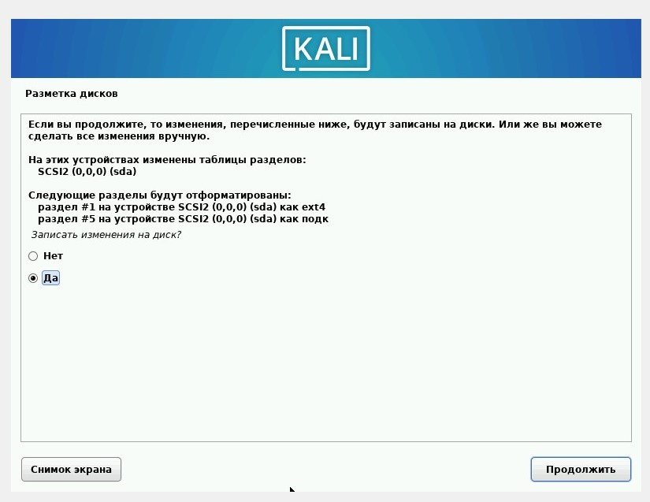

Рис. 22: Окончание разметки диска

Далее идет выбор дополнительных пакетов, необходимых для установки. Выбранные пункты позволят установить страндартную версию Кали (рис.23).

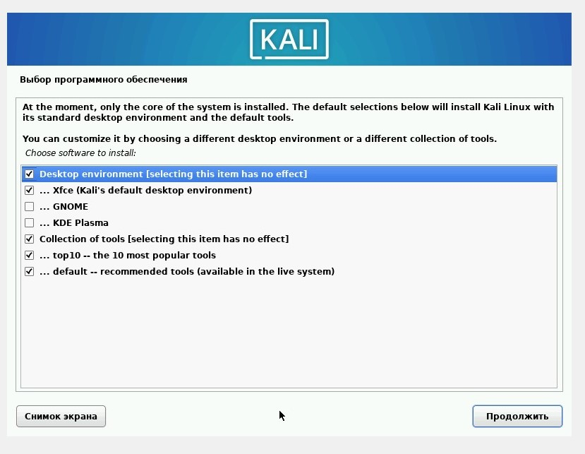

Рис. 23: Устоанвка стандартных инструментов Кали

Установка системного загрузчика. Устнавлваем его на первичный диск(рис. 24).

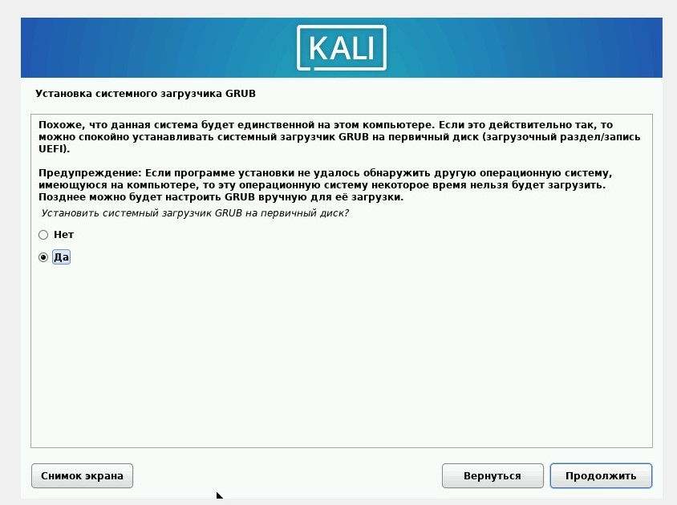

Рис. 24: Установка системного загрузчика

Выбор устройства для установки системного загрузчика. (рис.25).

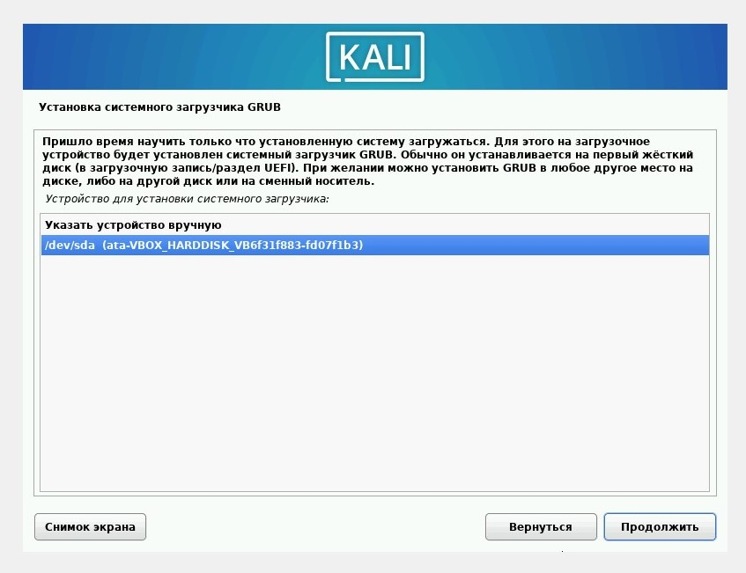

Рис. 25: Устройство для установки системного загрузчика

Перезагрузка машины и заверщение устновки (рис. 26).

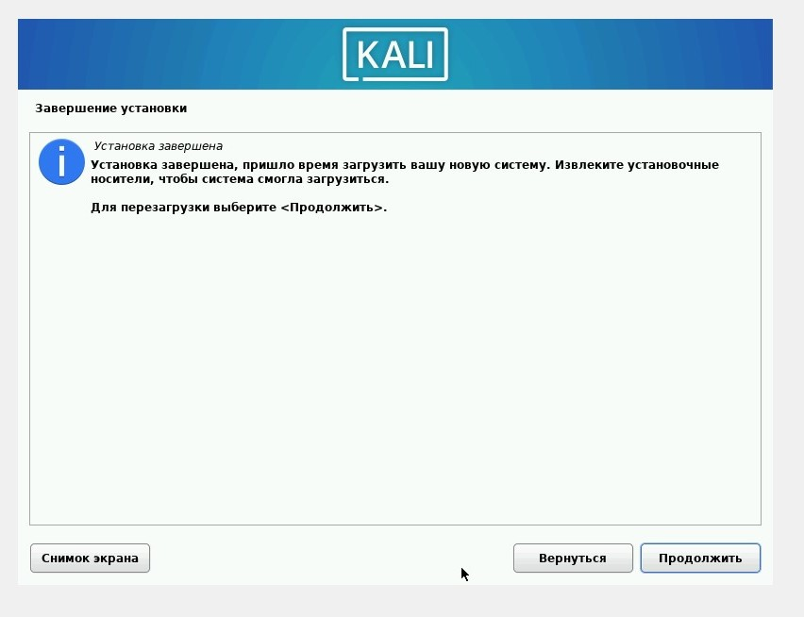

Рис. 26: Перезагрузка машины и заверщение устновки

Загрузка заверена. Можем запускать Кали (рис. 27).

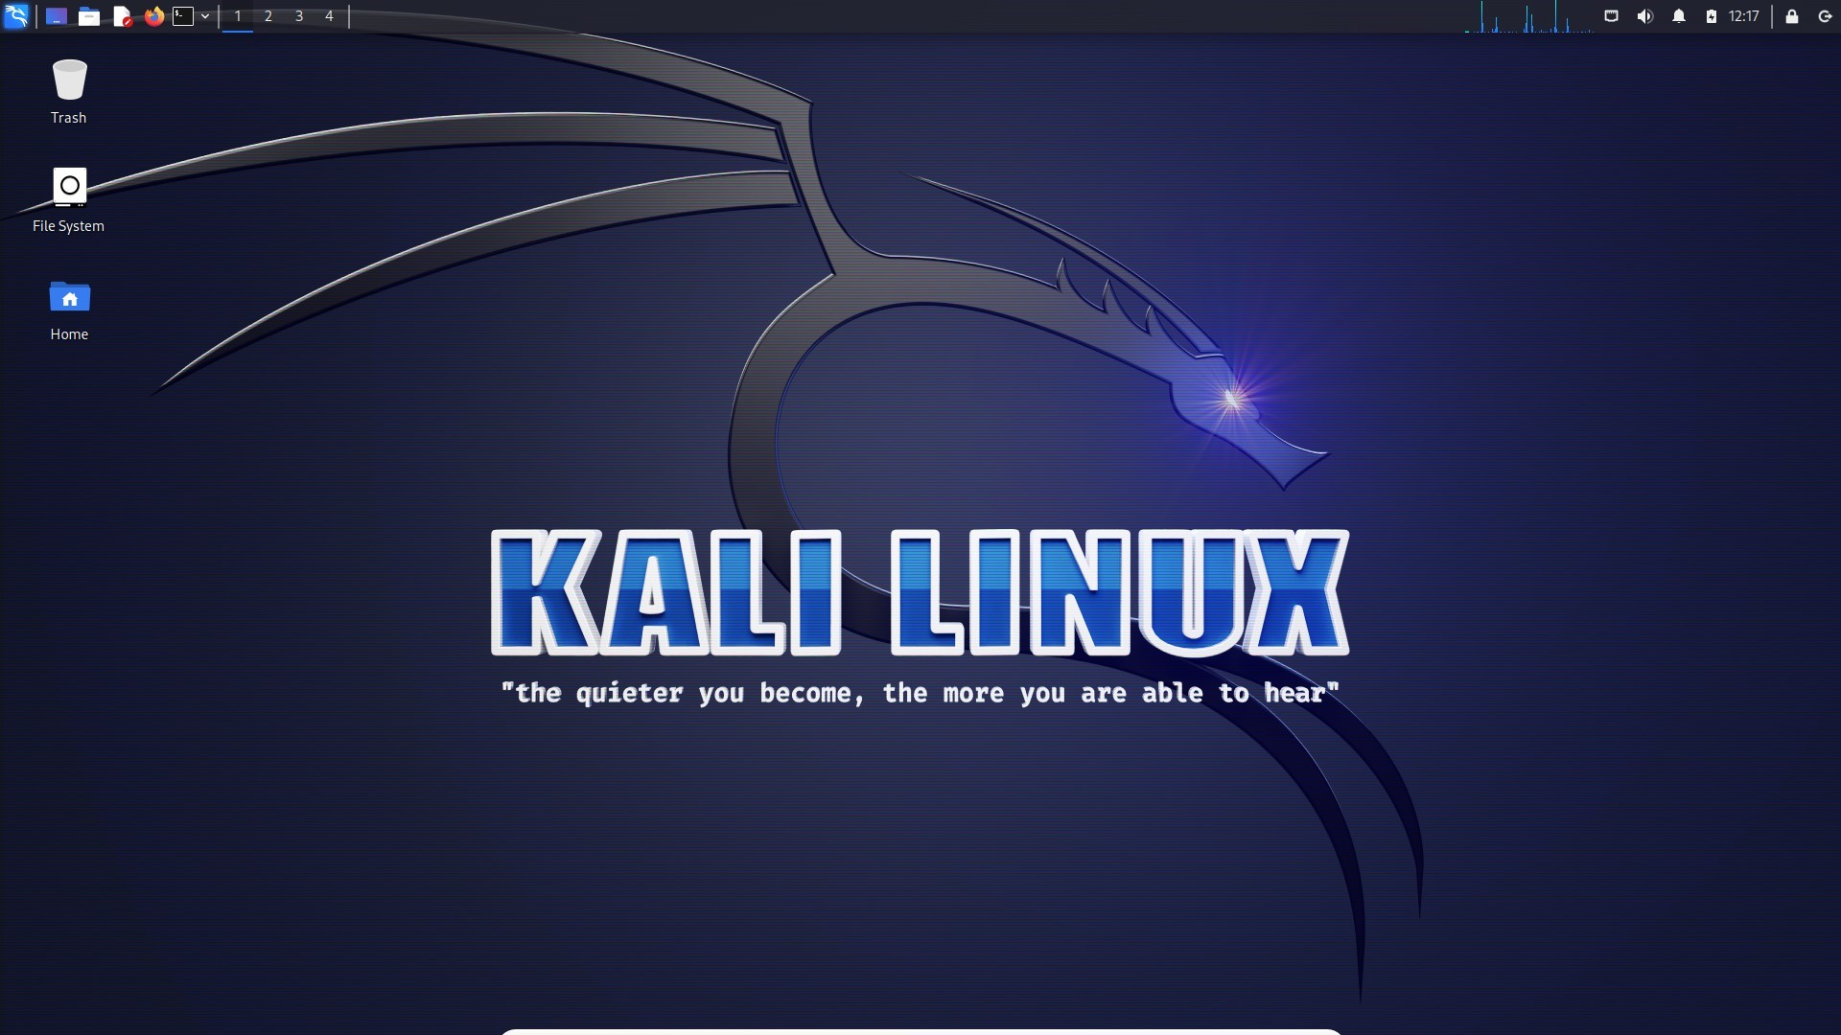

Рис. 27: Главный экра Кали

# 4 Выводы

В ходе выполнения лабораторной раьоты я приобрела практические навыки установки операционной системы на виртуальную машину, настройки минимально необходимых для дальнейшей работы сервисов.